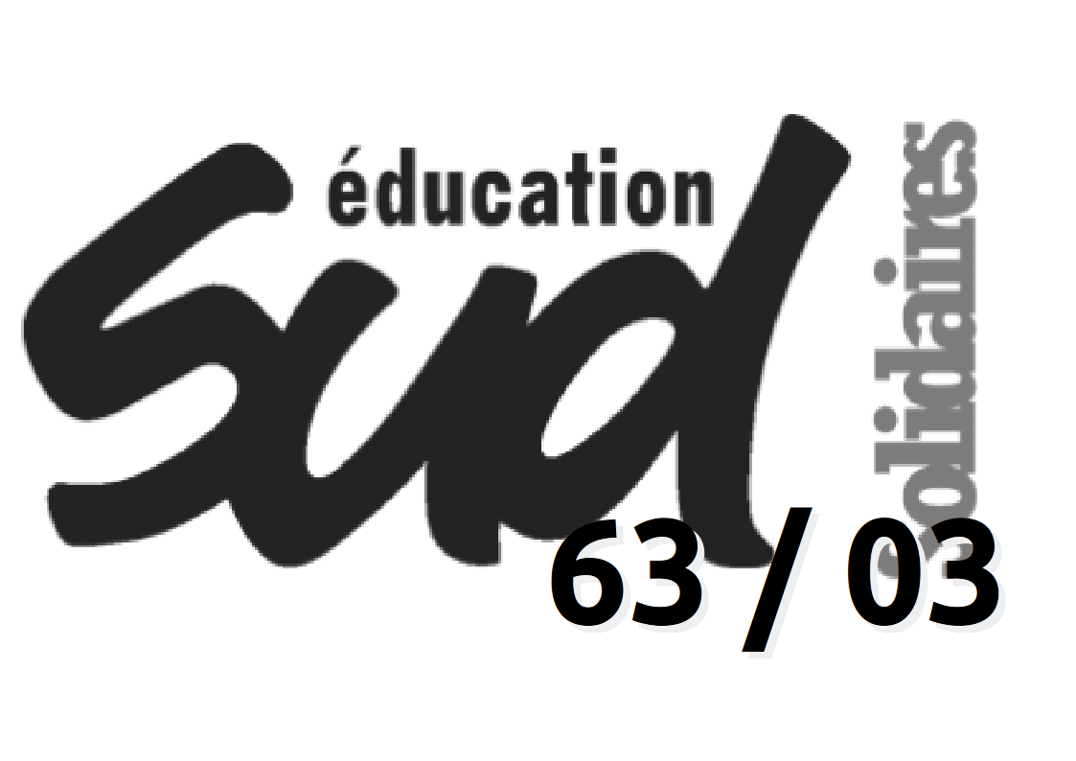
établissements publics
des savoirs fondamentaux :

pour SUD éducation, c’est non !

L'Assemblée nationale a adopté le 15 février en 1ère lecture de la « loi Blanquer » la possibilité de création d’"établissements publics des savoirs fondamentaux (EPSF)". Tout cela par le biais d’un amendement parlementaire accepté par le ministère, ce qui permet de passer outre toute consultation préalable. Ce texte qui va modifier profondément l'organisation de l'école et la vie des communes rurales, a été adopté par seulement 35 députés contre 7.
Les EPSF seraient constitués des classes d'un collège et d'une ou plusieurs écoles du secteur de recrutement du collège. Ce regroupement sera décidé par le préfet et les collectivités locales « après avis de l'autorité de l'Etat compétente en matière d'éducation », cette dernière n’étant pas précisée. L’avis des personnels ou des instances de l’Education nationale ne sera même pas nécessaire. | Le/la principal-e, qui se verra ainsi ajouter les fonctions de directeur-trice d’école, sera seul-e chef-fe d’établissement. Il/elle aura pour cela un-e directeur-trice adjoint-e, sous ses ordres, pour diriger les professeur-e-s du 1er degré.
 | Les conseils d’école disparaîtront et le conseil d’administration devra comprendre des représentant-e-s du 1er degré et des communes. Pour les conseils pédagogiques, ils réuniront aussi les professeur-e-s des écoles mais par niveau et non par école. Le texte ne dit rien sur le sort des directeurs et directrices d’école : ils n’existeraient donc plus puisque l’école n’aura plus d’existence administrative. Pour autant le travail à accomplir restera tandis qu’un directeur-trice adjoint-e du/de la principal-e sera dans un bureau au collège.

Avec Les établissements publics des savoirs fondamentaux, la loi Blanquer :

- renforce la hiérarchie,
- cherche à faire des économies,
- et s’attaque aux statuts
SUD éducation dénonce fermement cette nouvelle possibilité d’organisation qui mettrait les professeur-e-s des écoles sous l’autorité administrative des principaux de collèges. Cette volonté d’ajouter toujours plus de contrôle montre bien ce que le ministre entend par « confiance ». La hiérarchie qu’il compte instaurer nuira aux conditions de travail et ne répondra en rien aux besoins des personnels et des élèves.

De plus, la création de ces établissements publics des savoirs fondamentaux permettrait des économies de moyens :
- le nombre de décharges de direction supprimé sera autant d’économie de postes,
- on peut aussi penser au déplacement physique possible de classes dans les collèges, comme les CM1 et CM2. De telles expérimentations existent, leur généralisation permettrait de jouer sur les moyennes et la concentration d’élèves pour supprimer des postes.

Aussi, dans une période de remise en cause des statuts de la fonction publique (réforme dite « CAP 22 »), la création de tels établissements peut laisser présager des évolutions négatives des règles qui fixent notre service.
Pour ces raisons, SUD éducation s’oppose à la création d’établissements publics des savoirs fondamentaux et revendique :
- le maintien des écoles sous leur forme actuelle,
- une baisse des tâches liées à la direction d’école,
- une organisation plus collective sans rapport de subordination.

